Sửa đổi sắp có hiệu lực của IAMSAR Manual
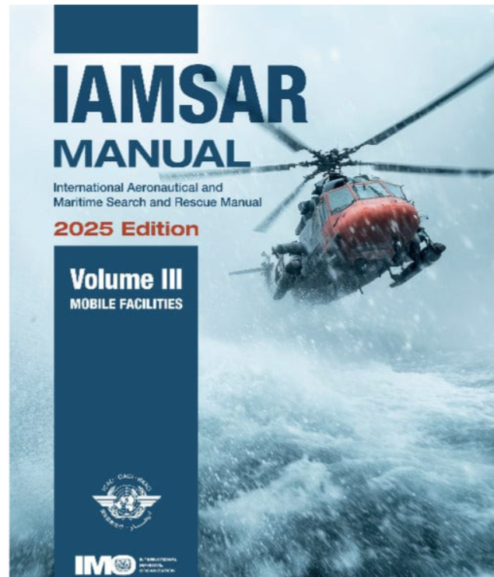
Đối tượng áp dụng: Chủ tàu, người khai thác tàu, quản lý tàu và thuyền trưởng.
Theo quy định V/21 của SOLAS, tất cả các tàu phải mang theo một bản cập nhật của Sổ tay Tìm kiếm và Cứu nạn Hàng không và Hàng hải Quốc tế (IAMSAR) Tập III. Như đã nêu trong Thông tư MSC-MEPC.2/Circ.2, Sổ tay IAMSAR Tập III phải luôn có sẵn bản cứng để sử dụng trong trường hợp khẩn cấp. Các sửa đổi đối với Sổ tay IAMSAR sẽ có hiệu lực từ ngày 1 tháng 1 năm 2026.
Các sửa đổi được nêu chi tiết trong thông tri MSC.1/Circ.1686 của IMO. Các sửa đổi chính bao gồm, nhưng không giới hạn ở những nội dung sau:
- Cập nhật cho Tập III liên quan đến các bản cập nhật năm 2024 đối với các quy định của Hệ thống An toàn và Cấp cứu Hàng hải Toàn cầu (GMDSS) thuộc Công ước SOLAS.
- Giới thiệu các Phụ lục mới:
- Phụ lục P (Tập I): Mẫu biên bản ghi nhớ giữa dịch vụ Tìm kiếm Cứu nạn và cơ quan điều tra tai nạn
- Phụ lục Q (Tập I): Mẫu quy trình phê duyệt nhanh chóng cho phép các đơn vị Tìm kiếm Cứu nạn từ một Quốc gia hỗ trợ vào lãnh thổ của Quốc gia có Trung tâm Phối hợp Cứu nạn (RCC).
- Phụ lục W (Tập II): Tìm kiếm ban đêm bằng Máy bay sử dụng thiết bị Điện quang/Hồng ngoại (EO/IR) và/hoặc Thiết bị Nhìn đêm (NVD).
- Hướng dẫn Nâng cao về Hoạt động Tìm kiếm vào Ban đêm: Giới thiệu hướng dẫn vận hành sử dụng hệ thống EO/IR và NVD, bao gồm Phụ lục W mới cung cấp hướng dẫn chi tiết cho nhân viên RCC.
- Mục mới về Trang trại Điện gió ở Ngoài khơi: Bổ sung Mục 6.15 (Tập II), bao gồm các cân nhắc về SAR cho các công trình điện gió ngoài khơi và năng lượng tái tạo, bao gồm các quy trình phối hợp, mối nguy hiểm và giao thức liên lạc.
- Hướng dẫn mở rộng về việc tiếp cận và sử dụng các hệ thống và ứng dụng theo dõi chuyến bay để hỗ trợ nhận thức tình huống và lập kế hoạch tìm kiếm.
Những sửa đổi này đã được đưa vào Sổ tay IAMSAR Tập III, được xuất bản vào cuối tháng 10 năm 2025.
Những việc chủ tàu và người khai thác tàu nên làm ngay bây giờ
Đảm bảo Sổ tay IAMSAR Tập III cập nhật được đặt trên tàu của bạn dưới dạng bản cứng, trước ngày 1 tháng 1 năm 2026.
Những người không cần bản chính thức thì có thể tải bản dự thảo để tham khảo ở địa chỉ dưới đây:
https://maritime.lr.org/class-news-24-2025?_gl=1*x2wb0r*_gcl_au*MjAxNjg0NDU1Mi4xNzU3ODE1Njk2*_ga*MTI2OTQzMzU3My4xNzA3ODk4Nzkz*_ga_BTRFH3E7GD*czE3NjM0MjY5MDMkbzIxJGcwJHQxNzYzNDI2OTAzJGo2MCRsMCRoNzk1NDk1MTU2
-------------------------------------------

